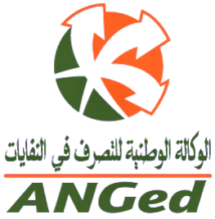
إعلام بنتائج طلب العروض عدد 13/ 2022
المتعلق بانتقاء مكتب دراسات للإعداد دراسة الجدوى لإنجاز محطة مندمجة للتصرف في النفايات الصناعية والخاصة بجهة بنزرت
عملا بأحكام الفصل 73 من الأمر عدد 1039 لسنة 2014 المؤرخ في 13 مارس 2014 المتعلق بتنظيم الصفقات العمومية، وبناء على رأي الممول الاجنبي (BEI) بتاريخ 01 اوت 2023، تعلم الوكالة الوطنية للتصرف في النفايات من يهمه الأمر أنه تم إسناد طلب العروض المتعلق بانتقاء مكتب دراسات للإعداد دراسة الجدوى لإنجاز محطة مندمجة للتصرف في النفايات الصناعية و الخاصة بجهة بنزرت إلى مكتب الدراسات GEREP Environnement بمبلغ جملي قدره 673.023 ,000 دينار دون اعتبار الاداءات.
تاريخ التعليق: .............................
المدير العام
بدر الدين الأسمر

